Среди многочисленных праздников, отмечаемых в нашей стране, День Матери занимает особое место. Это праздник, к которому никто не может остаться равнодушным. В этот день хочется сказать слова благодарности всем Матерям, которые дарят детям любовь, добро, нежность и ласку.
Мы хотим поздравить всех мам с праздником и пожелать им оставаться такими же цветущими, жизнерадостными и счастливыми!
И, конечно, подарками к этому замечательному празднику будут поделки, рисунки и теплые слова!
С 16 по 25 ноября в МБОУ Майская СОШ №15 прошли мероприятия, посвящённые Дню Матери.
Прошли тематические часы общения, на которых ребята рисовали портреты своих мам и рассказывали о них. В начальных классах ребята читали и обсуждали рассказ Б. Емельянова «Мамины руки», стихотворение Г. Глушнева «Мама пришла». Ребята также приняли участие в конкурсе открыток и поделок, для своих мам нарисовали рисунки.

Подарок маме своими руками
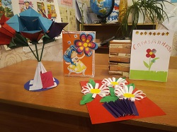
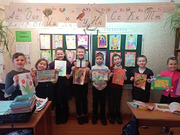

2 класс 3-4 класс
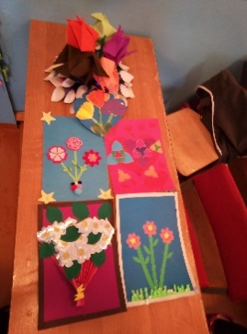
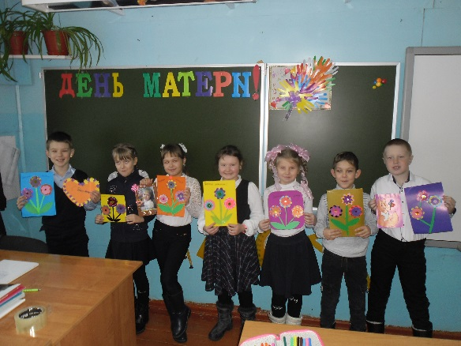

Ребята старшей школы активно приняли участие в литературном конкурсе «Мамино сердце».
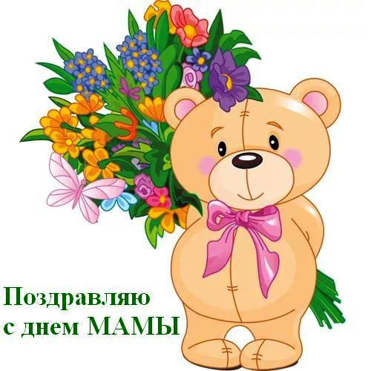
Письма-поздравления мамам от учеников 11 класса
Дорогая мама, поздравляю тебя с праздником Днём матери! Желаю счастья, здоровья и всегда быть весёлой. От любимого и любящего сына.
Алексей Петров
Дорогая мама, поздравляю тебя с Днём матери! Большое тебе спасибо, что ты меня вырастила.
Алексей Матвеев
Дорогая моя мамочка Набокова Е. Д., поздравляю тебя с Днём матери! Я тебя очень люблю, не смотря на то, что иногда бываю груб с тобой в общении. Но это не значит, что ты мне безразлична. Желаю тебе счастья, здоровья, долгих лет жизни, быть любимой и самой любить. Твой маленький сынок Ваня!!
Иван Набоков
Дорогая мама, поздравляю тебя с Днём матери. Желаю тебе счастья, любви, всегда оставаться самой, самой любимой и доброй, всегда помнить о том, что у тебя есть дети, которые тебя любят. От твоего любящего сына.
Игорь Крылов
Бабушка, милая, родная, любимая! Хочу поздравить тебя с Днём матери! Ты самая лучшая бабушка в мире! Я тебя очень сильно люблю, горжусь тобой и бесконечно благодарна за всё, что ты сделала для меня. Спасибо тебе за твою нежность, заботу и поддержку. Ты самая добрая, ласковая, милая, мудрая бабушка на свете. Я хочу пожелать тебе крепкого здоровья, любви, тепла, радости, хорошего настроения, чтобы ты не переживала по мелочам, а твоё доброе сердечко всегда оставалось таким же чутким. С безумной любовью и благодарностью, твоя внученька.
Наталья Кузнецова
Хочу поздравить любимую маму с праздником мам! Оставайся всегда весёлой, доброй, понимающей, такой же молодой и красивой. И хотя ты ругаешься порой, но это всегда по делу, а не из-за злости. Спасибо, что наставляешь на путь и подсказываешь, что нужно сделать и как будет правильнее. Ты для меня всегда будешь поддержкой и опорой. Я знаю, что в любой момент к тебе можно подойти с проблемой, и ты обязательно поможешь. И не знаю, чтобы без тебя делала. Ведь ты даёшь советы, которые всегда пригодятся в жизни. С праздником, мама!
Василина Кустова
Дорогая мама. Поздравляю тебя с Днём матери. Мама, я тебя очень люблю и уважаю, ценю твою любовь и ласку. Я люблю, когда у тебя хорошее настроение, ты очень бодрая и живая. Я очень люблю с тобой разговаривать на разные темы, будь это тема о политике или любви. Я люблю как ты готовишь, ведь ты очень вкусно готовишь. Я очень скучаю, когда тебя нет рядом. Мама, ты очень стойкая и сильная духом женщина. Ты очень любишь свою семью и родственников. Ты стараешься помочь своей семье, ты уважаешь каждого члена нашей семьи. Мама, ты очень хорошая, умная, любящая и любимая женщина. Желаю тебе здоровья, много денег, счастья, хорошего и любящего тебя мужчину. Твоя любящая дочь Людмила.
Людмила Тупикас
Мама, я хочу попросить прощения за все обиды, за всё ужасное, что могла тебе сказать во время ссор. Поверь мне, мама, я никогда не могла простить себя за каждое плохое слово, которое говорила тебе во время конфликтов. Прости меня, и знай, что ты заслуживаешь всего самого лучшего. Я всем сердцем и душой люблю тебя! Пожалуйста, прости за всю боль, которую я могла причинить тебе. Будь счастлива, никогда не расстраивайся. Ты для меня пример настоящей сильной женщины. Мама, ты-самый дорогой и близкий человек, ты –та, которая подарила мне жизнь и целый мир. Хочу снова ощутить, как будто мне снова 4, ты везёшь меня на санках в садик, я ловлю ртом снежинки и чувствую себя в безопасности. Минуты, проведённые рядом с тобой – бесценны, такого счастья мне никто не заменит. Я так хочу, чтобы ты была здорова и счастлива. Моё детство-самое счастливое время для меня и за это я благодарна тебе!
Алина Горлова

На свете добрых слов живёт немало.
Но всех добрее и нежней одно:
Из двух слогов простое слово «мама».
И нету слов роднее, чем оно!

